Ütőképesekre és lemaradókra szakadt szét a magyar gazdaság
Mintha teljesen más Magyarországon élnének a kevéssé, illetve a nagyon versenyképes hazai cégek, annyira máshogy ítélik meg a politikai és gazdaságpolitikai tényezőket – állapítja meg a Corvinus egyetem legfrissebb versenyképességi kutatása. Abban azonban egységesek, hogy a felsővezetőik sorra markánsan jobbra értékelik saját teljesítményüket iparági versenytársaiknál.
Önbizalom és alkalmazkodás ingatag talajon alcímmel elkészült a Budapesti Corvinus Egyetemnek a magyar vállalatok versenyképességéről szóló 2025-ös gyorsjelentése, amelyet sajtótájékoztatón mutattak be az érdeklődőknek május 6-án. A Versenyképesség Kutató Központ keretei között közel 30 éve folyó kutatássorozat legfrissebb adatfelvételében 335 közép- vagy nagyvállalat vett részt, 90 százalékuk magyar tulajdonban áll. A kiadvány összesen 14 fókuszterületen elemzi a hazai cégeket a HR-től a marketingen át az innovációig.
„A környezeti változásokat összességében és minden részletkérdésben némiképp kedvezőbbnek tartják a vállalatok, mint az előző felmérés idején, 60 százalékuk teljes mértékben kiszámíthatóként értékeli a működési környezetet. A gazdaság általános helyzetét azonban kedvezőtlenebbnek ítélik, mint 2019-ben. A monetáris politika, különösen az adózási feltételek módosítása a válaszadók szerint rontotta a vállalatok helyzetét – a legkedvezőtlenebb megítélést a fogyasztást terhelő adók szabályozása kapta” – emelte ki előadásában Chikán Attila, a Corvinus Versenyképesség Kutató Központjának igazgatója. Örvendetes, hogy a vállalatok egyre fontosabbnak tartják a fenntarthatósági követelményeket, de ez főleg a szigorodó szabályozásnak köszönhető, tette hozzá.
A középvezetők szerepe a teljesítményben
A kutatás alapján a hazai cégek fő stratégiai célokként a vevők kiszolgálását, a fejlődési lehetőségeket, valamint a profit- és tulajdonosiérték-teremtést jelölték meg. A válaszadók kétharmada javulásról számolt be a termelési-szolgáltatási folyamatok minden egyes tényezőjében, saját magukhoz és versenytársaikhoz hasonlítva egyaránt.
A szerzők szerint fájó pont, hogy a kutatás-fejlesztés, az innováció, az információtechnológia és a kockázatmenedzsment alkalmazása a sereghajtók közé került. A digitalizáció a hazai cégekben leginkább az elemzéseket szolgálja, és költségtényezőnek tekintik. Csak minden ötödik vállalat gondolja azt, hogy kellő anyagi erőforrást rendelt a digitalizációs fejlesztésekhez.
„A magyar vállalati döntések centralizáltak és egyre inkább adatelemzésre épülnek. A versenyképesebb vállalatokra jellemzőbb, hogy a középvezetők is részt vesznek a hosszú távú döntésekben. A válaszadó felsővezetők markánsan jobbra értékelik saját teljesítményüket iparági versenytársaiknál” – mondta Czakó Erzsébet, a kutatóközpont társigazgatója.
Nincs biztos recept a versenyképességre
A jelentés egyik új megállapítása, hogy a magyar cégek a beszállítók kiválasztásánál már főként minőségi szempontokat alkalmaznak a korábbi ár- és költségmegfontolások helyett. A fejlesztési prioritások között viszont a munkaerő fejlesztése – az előző felméréshez hasonlóan – az utolsó helyen szerepel. Nem csoda tehát, hogy a vállalatok háromnegyede észlel valamilyen szintű munkaerőhiányt, az azonban jelentős mértéket csak minden tizediknél ér el.
„Az eredményeink arra utalnak, hogy bármilyen cég lehet versenyképes – mérettől, ágazattól, értékesítési piacok irányától és tulajdonosi háttértől függetlenül. A magyar vállalatok a Vállalati Versenyképességi Index alapján mindazonáltal két csoportra bonthatóak. Azok, amelyek magas versenyképességűek, minden szempont szerint szignifikánsan jobb értékekkel jellemezhetők, mint a kevéssé versenyképesek” – hangsúlyozta Losonci Dávid, a kutatóközpont kutatási igazgatója.
Többen mernek hitelt felvenni, pályázatot írni
A gyorsjelentés szerint a korábbinál jóval alacsonyabb azoknak a cégeknek az aránya, amelyek egyáltalán nem vesznek fel hitelt. A vállalatok fizetési morálja az előző felméréshez képest romlott, a késedelmes fizetés leggyakoribb oka, hogy a vevőik sem fizetnek, valamint a forráshiány.
A válaszadók közel fele nyert el pályázatot: a korábbi felméréshez képest nőtt a pályázatot benyújtók és a támogatást elnyerő vállalatok aránya is. A legfontosabb pályázati célnak a technológiafejlesztést, az innovációt és az energiakorszerűsítést jelölték meg. A több mint százoldalas gyorsjelentés teljes egészében letölthető a Budapesti Corvinus Egyetem repozitóriumából ezen a linken.
Sajtókapcsolat:
- Vajda Boglárka, szenior PR-szakértő
- Corvinus Kommunikáció
- press@uni-corvinus.hu
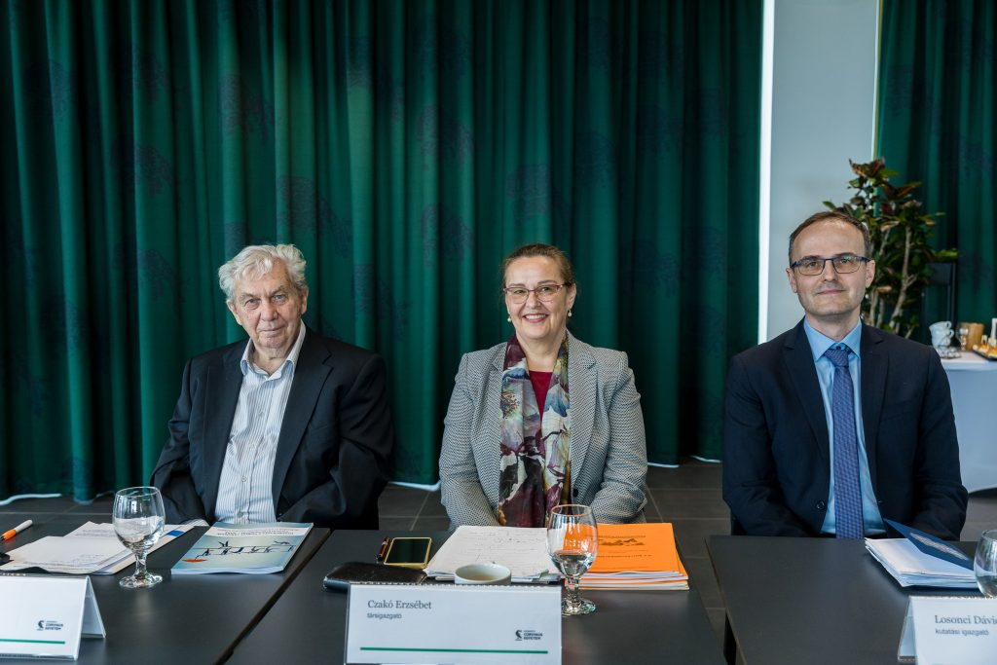 | © Budapesti Corvinus Egyetem
Eredeti tartalom: Budapesti Corvinus Egyetem
Továbbította: Helló Sajtó! Üzleti Sajtószolgálat
Ez a sajtóközlemény a következő linken érhető el:

